Warszawa 2020-12-10

Unitop odświeża wizerunek – online i stacjonarnie!

Od dziś można zobaczyć nowy, odświeżony wizerunek firmy Unitop – jednego z największych producentów chałwy i sezamków w Europie. Spółka ma ambicję podwoić wartość swojej kategorii w Polsce do 2025 roku. W tym celu podejmuje szereg działań marketingowych i sprzedażowych. Przede wszystkim stawia na odświeżenie wizerunku – zarówno online, w ramach premiery nowej odsłony strony www, jak i stacjonarnie w sklepie firmowym.
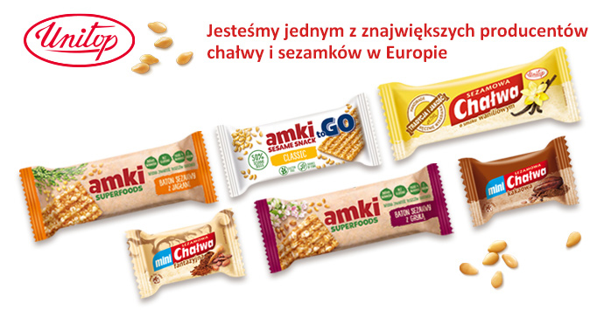

Nowa strona – nowy wizerunek

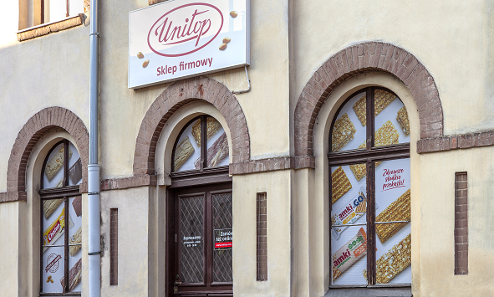
Odświeżona strona www.unitop.com.pl wraz ze sklepem online ma swoją premierę 10 grudnia 2020 roku. Wiele ciekawostek na temat sezamu, tajemnice procesu ręcznego wyrabiania chałwy oraz przejrzysta prezentacja portfolio firmy – to wszystko znajdzie na niej użytkownik. Jednak największą nowością jest utworzenie sklepu internetowego z wygodną opcją dostawy za pośrednictwem firmy InPost – paczki z zamówieniem mogą być dostarczone przez kuriera, odebrane w paczkomatach Inpost na terenie całej Polski, ale można je także odebrać bezpośrednio w Łodzi w sklepie firmowym na ul. Andrzeja Struga 61.

Odświeżony wizerunek sklepu stacjonarnego, dzięki nowemu, estetycznemu szyldowi z logo firmy oraz materiałom promocyjnym na jego fasadzie, zachęca nie tylko do odbioru paczek zamówionych online, ale także do wstąpienia na zakupy przechodniów.

- Nasza odświeżona strona internetowa będzie pełniła ważną funkcję w komunikacji ze „światem zewnętrznym”. Umieściliśmy tam sporo ciekawych treści i planujemy je regularnie wzbogacać. Dodatkowo, umożliwiliśmy zakup naszych produktów online, myśląc szczególnie o mniejszych klientach biznesowych, dla których zakup naszych produktów stanie się znacznie łatwiejszy i przyjemniejszy. Od stycznia 2021 roku wystartuje również odsłona strony kierowana do naszych partnerów eksportowych – wyjaśnia Svetlana Vnučko, Marketing Director w firmie Unitop Sp. z o.o.

Komunikacja z biznesem i konsumentami
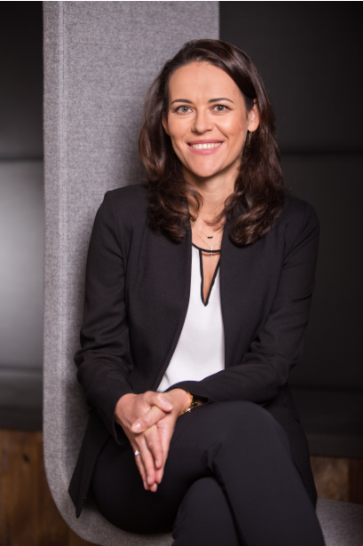
Unitop w ostatnich miesiącach odświeżył portfolio markowe, aby lepiej komunikować się ze współczesnymi konsumentami. Firma podjęła także liczne działania marketingowe i promocyjne, których celem jest zwiększanie świadomości marki i pozycjonowanie Unitop w „top of mind”. Podjęte aktywności motywują także konsumentów do zakupu sezamków i chałwy, pokazując kategorię w nowym świetle.

- Działania marketingowe i promocyjne prowadzimy głównie pod naszą marką parasolową Amki Snacks – zdrowsze słodkie przekąski. Koncentrujemy się przede wszystkim na dedykowanej stronie www.amkisnacks.com, a także na social mediach. Etapem zamykającym ten cykl jest odświeżenie wizerunku Unitop z jasnym pozycjonowaniem firmy jako jednego z największych producentów chałwy i sezamków w Europie. Wiemy wszystko o sezamie oraz sezamkach i jako ekspert chcemy dzielić się tą wiedzą z naszymi partnerami biznesowymi, a także konsumentami – komentuje Svetlana Vnučko, Marketing Director w firmie Unitop Sp. z o.o.

Facebook marki jest dostępny pod adresem www.facebook.com/amkisnackspl, natomiast profil Instagram znajdziemy pod linkiem www.instagram.com/amkisnackspl/.

Więcej informacji na www.unitop.com.pl oraz www.amkisnacks.com.

Spółka Unitop (dawniej Agros Trading Confectionary i Unitop-Optima), jest jednym z największych producentów sezamków i chałwy w Europie, a także znanym eksporterem innych polskich wyrobów cukierniczych. W 2018 roku podjęto decyzję o rozwoju portfolio markowych wyrobów na rynku polskim. Zakład i siedziba Unitopu mieszczą się w Łodzi. Fabryka powstała w 1945 roku i jest znana z dbałości o tradycję i jakość wyrobów sezamowych. Do dziś chałwa jest wyrabiana ręcznie, co pozwala utrzymać jej oryginalny smak oraz charakterystyczną włóknistą konsystencję.

